Jahresbericht 2024 – EINIG Verein für Ukrainehilfe

Einleitung – Ein Jahr des Aufbaus und der Orientierung
Das Jahr 2024 war für unseren Verein ein weiteres bedeutendes Aufbaujahr. In dieser Phase entstand nicht nur die Grundlage für viele der später etablierten Projekte, sondern auch eine stabile Struktur, die es ermöglichte, auf die vielfältigen Bedarfe der aus der Ukraine geflüchteten Menschen in Vorarlberg einzugehen. Während 2023 vor allem von ersten Kontakten und organisatorischen Vorbereitungen geprägt war, entwickelte sich 2024 zu einem Jahr der Konkretisierung: aus Ideen wurden erste Pilotangebote, aus Begegnungen wurde kontinuierliche Begleitung und aus einzelnen Initiativen ein zusammenhängendes Unterstützungsnetz.

Café ‚Ukrainian Soul‘, Selbsthilfegruppen & Kulturangebote
Eine zentrale Rolle im Jahr 2024 spielte das Café ‚Ukrainian Soul‘. Es entwickelte sich rasch zu einem konstanten Treffpunkt für die ukrainische Community in Vorarlberg und bildete das soziale Zentrum unserer Arbeit. Das Café bot einen geschützten Raum für Begegnungen, Gespräche, Austausch und gegenseitige Unterstützung. Viele Menschen fanden dort erstmals einen Ort, an dem sie ohne Erklärung ihrer Geschichte einfach sein konnten.
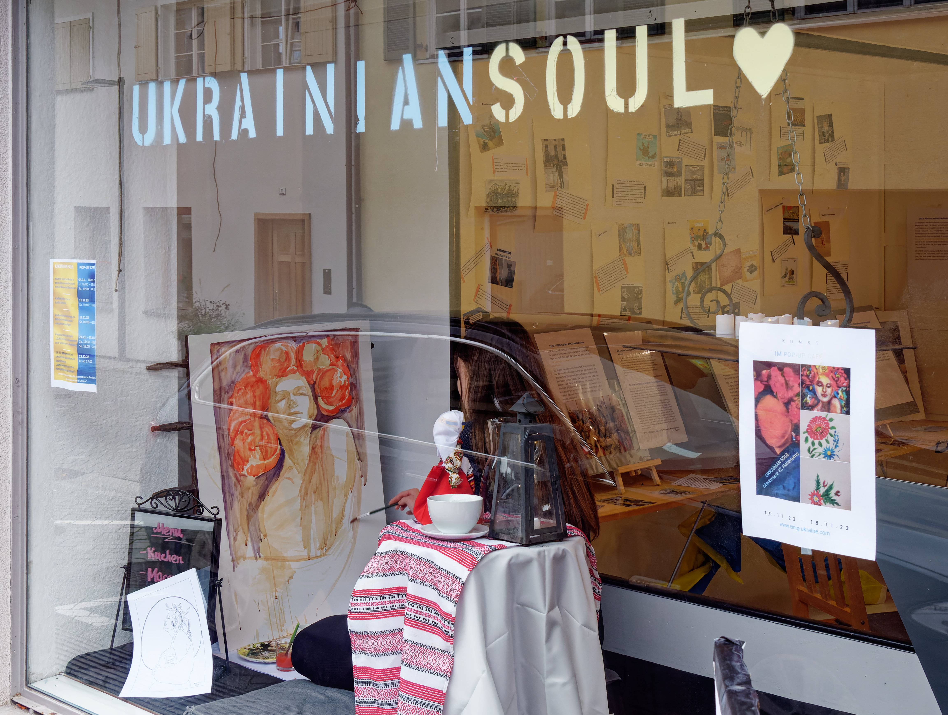
Im Rahmen des Cafés etablierten sich regelmäßige Selbsthilfegruppen, Gesprächsrunden und informelle Beratungsangebote. Darüber hinaus wurden kulturelle Veranstaltungen organisiert – darunter gemeinsames Feiern traditioneller ukrainischer Feste, Musik- und Begegnungsabende sowie thematische Nachmittage für Kinder und Familien. Diese Formate unterstützten nicht nur die soziale Stabilisierung, sondern förderten auch den Erhalt kultureller Identität und Gemeinschaftsgefühl.

Kreative Angebote & Familienaktivitäten
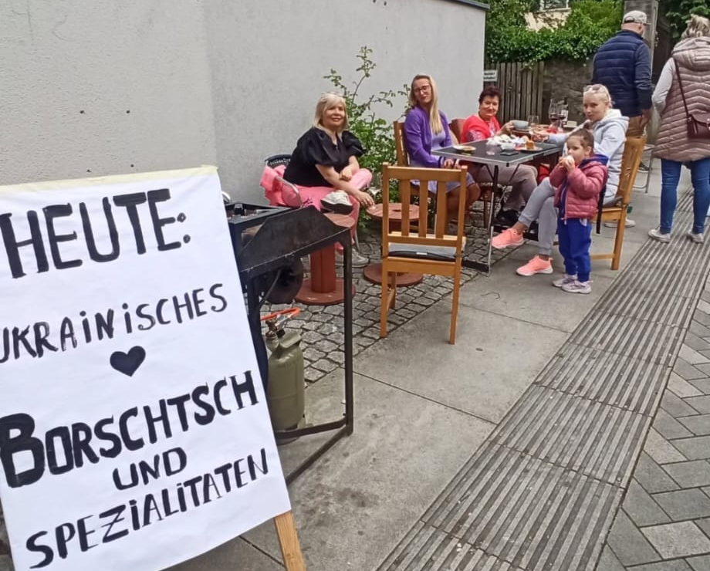
Ergänzend zu den sozialen Angeboten fanden 2024 verschiedene kreative Formate statt, die sowohl Erwachsenen als auch Kindern offenstanden. Beliebte Aktivitäten waren gemeinsames Verzieren von Lebkuchen, Bastelangebote zu Ostern und andere niedrigschwellige kreative Workshops. Diese Treffen boten den Teilnehmenden eine Möglichkeit, sich handlungsorientiert zu betätigen, Ablenkung zu erleben und gleichzeitig neue soziale Kontakte zu knüpfen. Besonders Familien nutzten diese Angebote intensiv.

Schmiedetherapie – Pilotgruppe und Testangebote
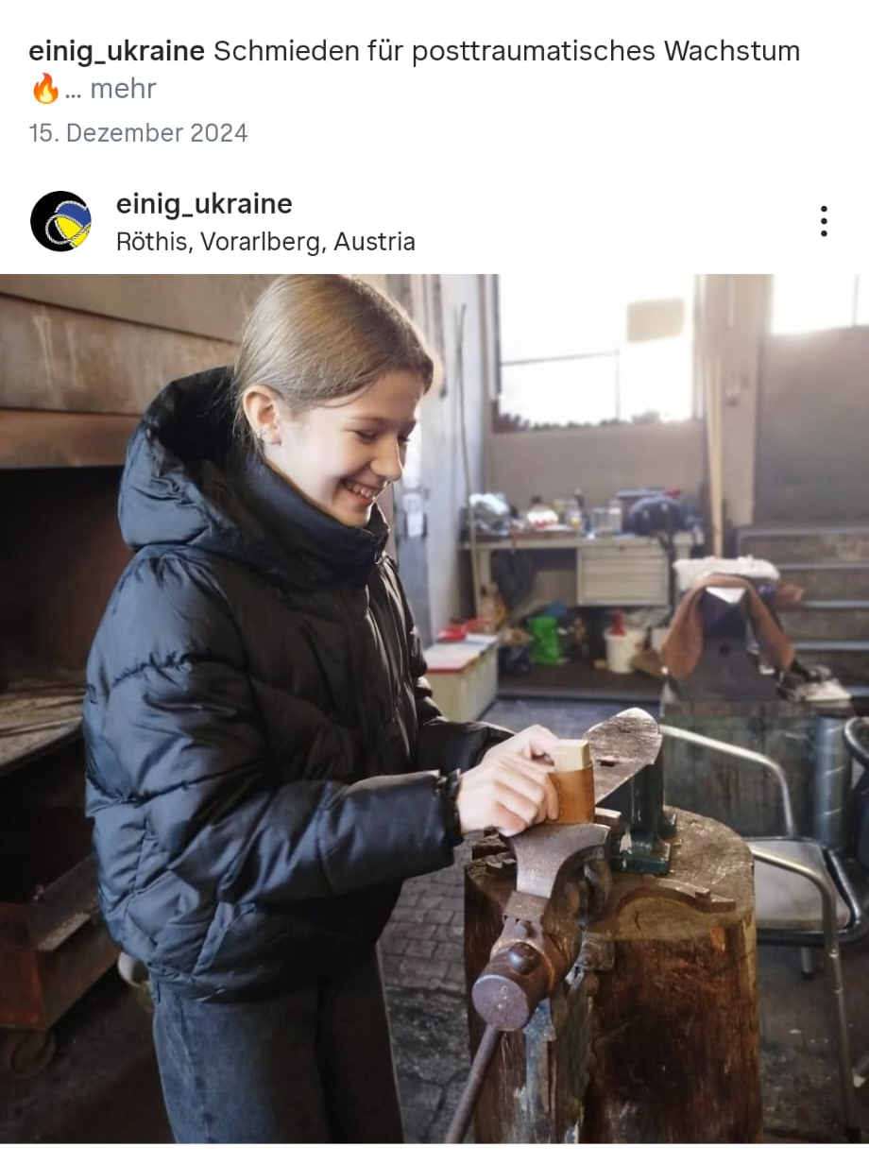
Ende 2024 war das Gründungsjahr der Schmiedetherapie als pilotiertes Angebot. In einem ersten Testdurchgang wurde ein niederschwelliger Rahmen geschaffen, um zu beobachten, wie sich handwerkliches Arbeiten unter begleitenden Gesprächen auf Stress, Anspannung und Belastungsverarbeitung auswirkt. Die erste kleine Gruppe bestätigte, dass die Kombination aus körperlicher Aktivität, rhythmischer Wiederholung und klarer Struktur einen stabilisierenden Effekt haben kann.

Aikido – Festes Angebot seit Beginn des Krieges

Wie auch im Jahr davor bestand auch in 2024 die Möglichkeit für geflüchtete Ukrainerinnen und Ukrainer, kostenlos an einer bestehenden Aikido-Gruppe teilzunehmen. Dieses Angebot stand kontinuierlich zur Verfügung und diente als erster körperorientierter Zugang für Interessierte. Um den Einstieg zu erleichtern, wurden 2024 zusätzlich eigene Anfängerkurse speziell für ukrainische Teilnehmer:innen angeboten. Diese Kurse waren sprachlich niedrigschwelliger gestaltet und richteten sich an Personen, die Aikido in einem verständlichen und strukturierten Rahmen kennenlernen wollten.

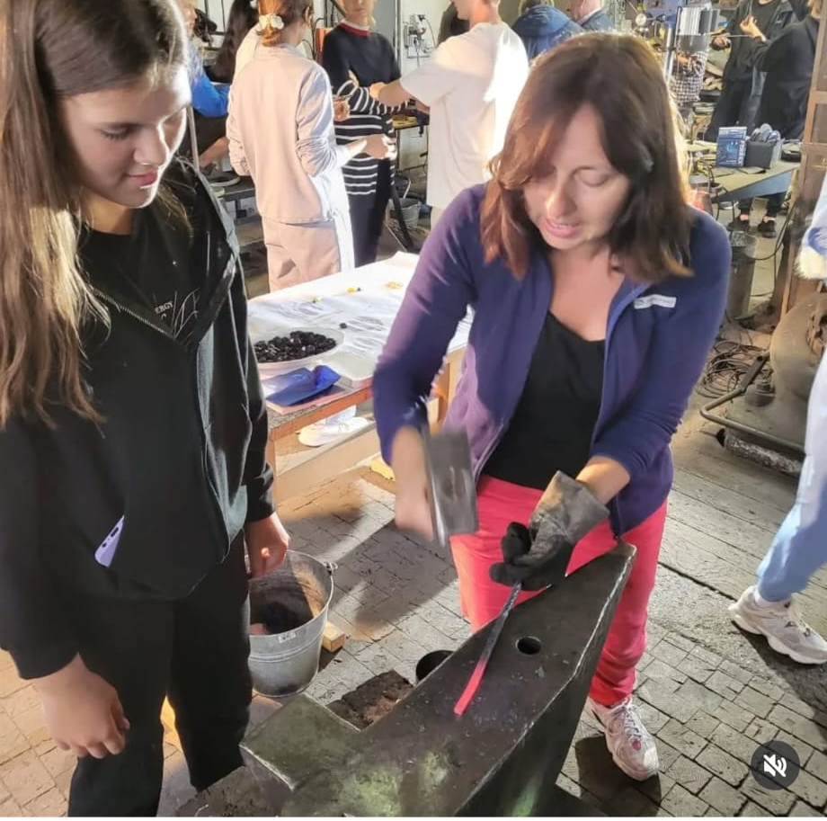
Erste Zusammenarbeit mit Kiwanis Österreich
Im Herbst 2024 kam es zu einer ersten Zusammenarbeit mit Kiwanis Österreich im Jugendbereich. Im Rahmen eines Sommererholungsprojekts besuchten ukrainische Jugendliche unsere Schmiede und nahmen an handwerklichen und kunsttherapeutischen Übungen teil, was deutlich das Gefühl der Selbstwirksamkeit stärkte.

Soziale Beratung & praktische Unterstützung
Die soziale Beratung blieb 2024 ein wesentlicher Bestandteil unserer Vereinsarbeit. Viele Menschen standen nach wie vor vor den Herausforderungen wie Wohnungssuche, Integration in den Arbeitsmarkt, Behördenwegen oder medizinischen Fragen. Wir unterstützten durch Einzelgespräche, Übersetzungen, Begleitungen zu Terminen sowie durch Vernetzung mit regionalen Fachstellen und Beratungsorganisationen. Diese direkte Unterstützung war oft entscheidend, um Orientierung und Sicherheit im Alltag zu ermöglichen.

Humanitäre Hilfe & medizinische Unterstützung in der Ukraine
Ein weiterer Schwerpunkt des Jahres lag auf Hilfsprojekten zugunsten der Menschen in der Ukraine. Über das Jahr hinweg organisierten wir mehrere kleinere Hilfslieferungen, die vor allem medizinische Grundausstattung beinhalteten. Durch engagierte Kooperationen konnte zudem eine Zahnarztpraxis in der Ukraine aufgebaut werden, die im Laufe des Jahres ihren Betrieb aufnahm. Diese Maßnahme hatte sowohl symbolischen als auch praktischen Wert – sie ermöglichte direkte medizinische Versorgung in einer Region, die stark vom Krieg betroffen war. In Kooperation mit Kiwanis haben wir 2 LKWs an neuwertiger Sanitärausstattung beladen und versendet, was den medizinischen und bildenden Einrichtungen in der Ukraine beim Wiederaufbau hilft.

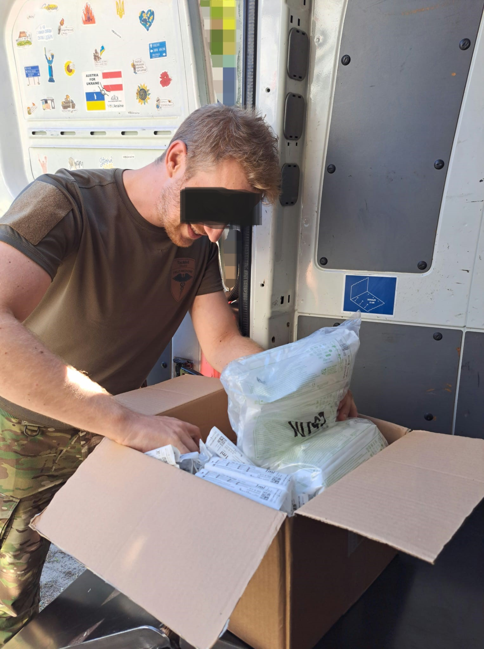
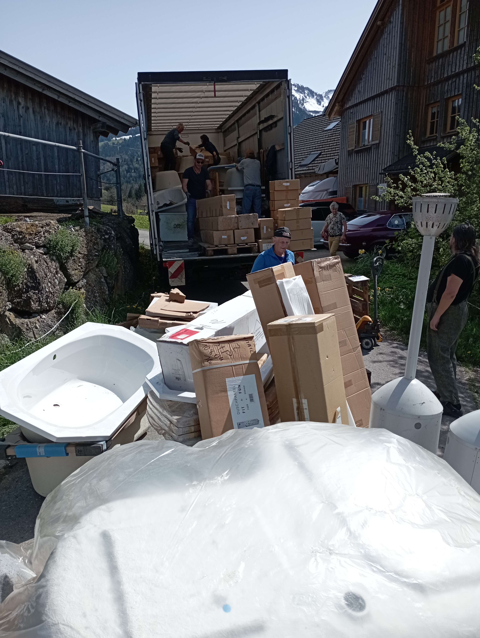

Hörbuch „Krieg aus der Ferne“

Ende 2024 wurde das bereits 2023 erschienene Buch „Krieg aus der Ferne“ von Autor und Obmann Johannes Neumayer als Hörbuch eingelesen und veröffentlicht. Das Hörbuch ist auf gängigen Plattformen verfügbar und erzählt die Entstehungsgeschichte unseres Vereins im Zusammenhang mit dem Krieg in der Ukraine.

Alle Einnahmen aus dem Hörbuch kommen direkt unseren Projekten zugute. Darüber hinaus dient die Veröffentlichung auch der Information der breiten Bevölkerung über die Hintergründe des Krieges, die Situation der Geflüchteten, sowie über unsere Hilfsprojekte und das Leben ukrainischer Familien fernab ihrer Heimat.
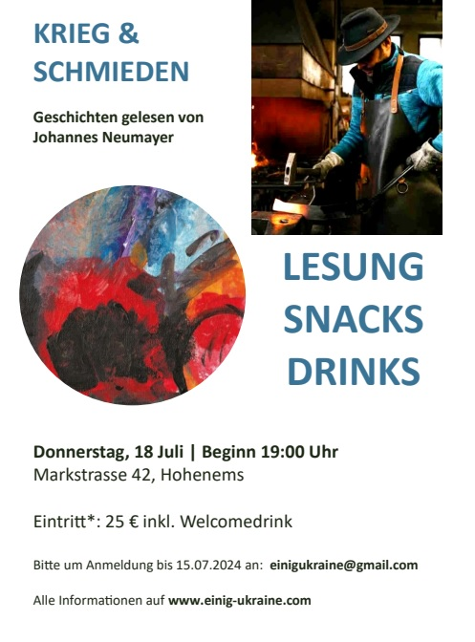

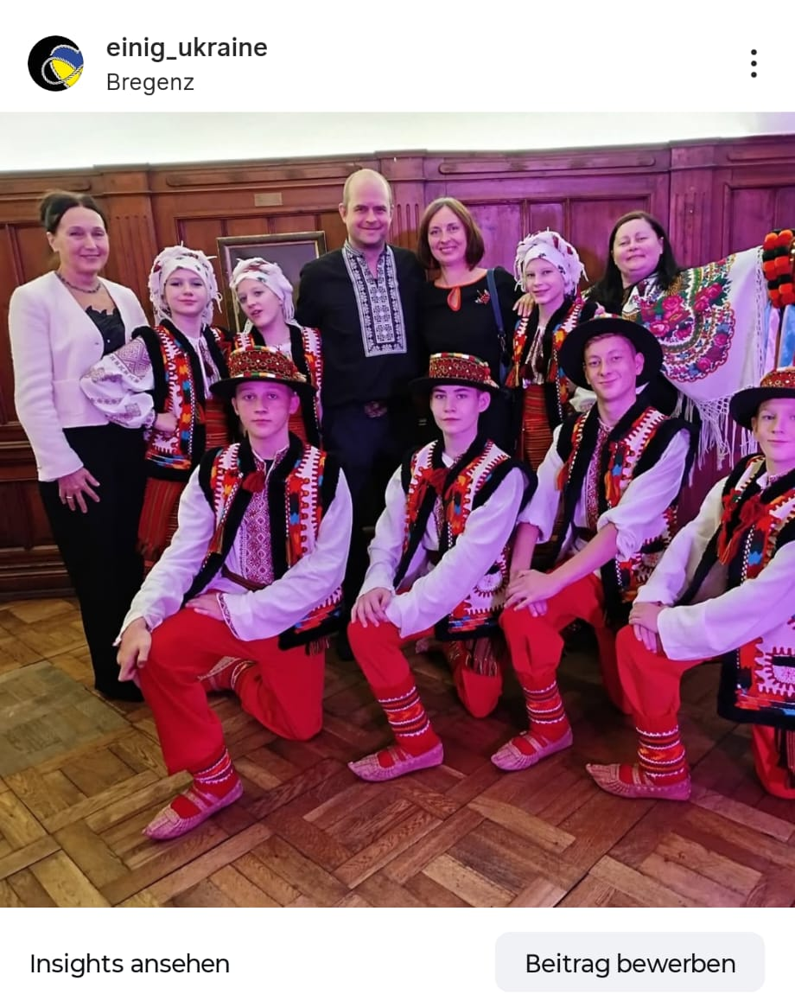
Städtepartnerschaft Bregenz – Jaremtsche und regionale Vernetzung

2024 waren wir zur Unterzeichnung des Städtepartnerschaftsvertrags zwischen Bregenz und der ukrainischen Stadt Jaremtsche eingeladen. Die Teilnahme ermöglichte uns, unser Netzwerk zu erweitern und mit anderen Vereinen sowie städtischen Institutionen in Austausch zu treten.

Im Rahmen der Delegation reisten auch Kinder und Jugendliche aus Jaremtsche an. Wir nutzten die Gelegenheit, sie zu einem kreativen Nachmittag in die Schmiede einzuladen. Dabei entstanden kleine Werkstücke und erste Schmiedeversuche, die viel Freude auslösten und von gegenseitiger Wertschätzung geprägt waren.

Die Begegnung trug dazu bei, Kontakte zu vertiefen und zeigte, wie persönliche Erlebnisse kulturelle Verbindung und gegenseitiges Verständnis fördern.

Ausblick auf 2025
Die Erfahrungen aus dem Jahr 2024 bildeten die Grundlage für die Professionalisierung unserer Arbeit im Folgejahr. Viele der ersten Pilotangebote entwickelten sich ab 2025 zu festen Strukturen. Die Beobachtungen und Rückmeldungen aus der Community zeigten klar, wo die größten Bedarfe lagen und welche Angebote die stärkste Wirkung hatten.

